# Meetrapport titel

## Namen en datum

Mitchell Werensteijn 1624291   
Yusuf Syakur 1633276

## Doel

Aantonen dat de histogrammen die gegenereerd worden juist zijn. Weergeven wat het resultaat is van histogram equalisatie. En ten slotte duidelijk maken welk algoritme het beste werkt om salt en pepper noise weg te halen(min, max of median filter).

## Hypothese

**Histogram equalisatie:**

Wij verwachten dat plaatjes met een laag contrast een veel beter contrast krijgen. Hiermee bedoelen we dat er informatie zichtbaar wordt gemaakt die daarvoor niet zichtbaar was.

**Salt en pepper noise:**

Wij verwachten dat de min en max filters geen goede algoritmes zijn om salt en pepper noise weg te halen. Dit komt omdat salt en pepper noise bestaat uit zwarte(0) en witte(255) pixels bestaat. De min en max filters zullen dus juist de minimale en maximale waardes pakken uit een masker en dit zullen de ruis pixels zijn. Een median filter zal naar ons idee hiervoor dus het beste algoritme zijn.

## Werkwijze

**Histogram equalisatie:**

Om te kijken of een histogram juist is, kunnen we het gegenereerde histogram controleren met een histogram uit Adobe Photoshop. Daarnaast kunnen we kijken of er informatie op een afbeelding zichtbaar wordt die daarvoor niet zichtbaar was na histogram equalisatie.

**Salt en pepper noise:**

We vergelijken de originele afbeelding met de afbeelding die gegenereerd wordt door de verschillende algoritmes.

## Resultaten

Het gegenereerde histogram(links) en het histogram uit Adobe Photoshop(rechts).

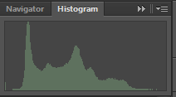

Afbeelding voor equalisatie(links) en afbeelding met equalisatie(rechts).

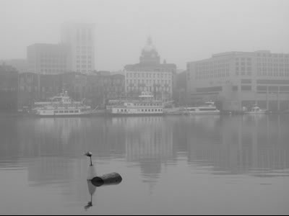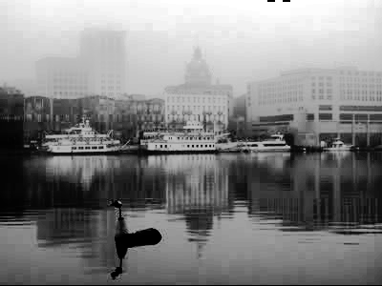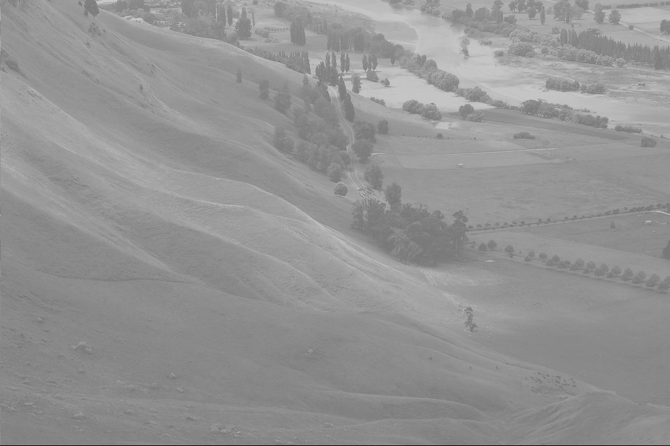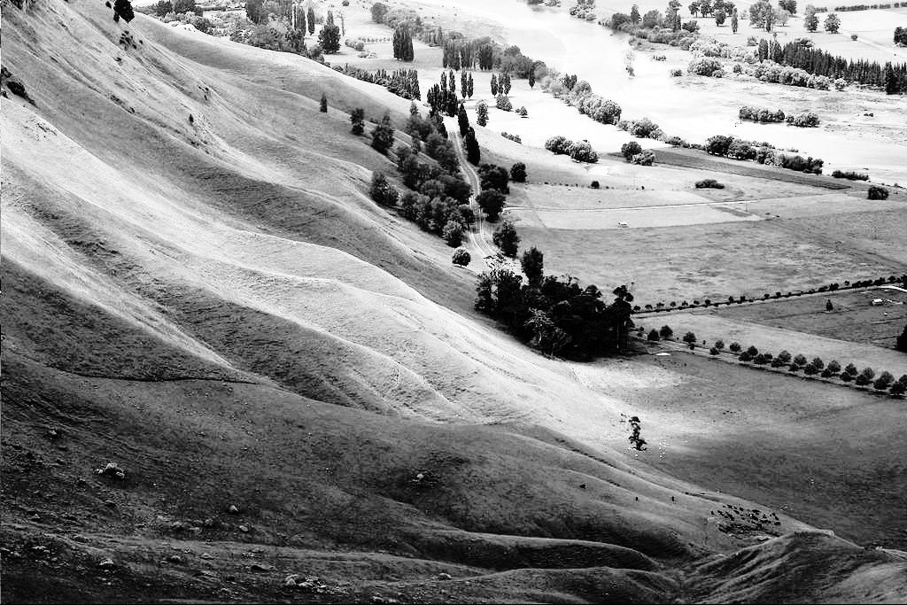

Originele afbeelding(links) en de salt en pepper image(rechts).



Ingezoomed noise(links), min filter(2e), max filter(3e), median filter(rechts) :

   

## Verwerking

Het gegenereerde histogram komt exact overeen met het histogram uit Photoshop.

De afbeeldingen na histogram equalisatie hebben een veel groter contrast.

De min en max filter vergroten de ruis pixels alleen maar terwijl de median filter op enkele kleine pixels na alle noise weet te verwijderen.

## Conclusie

Histogram equalisatie verbeterd de afbeelding door het contrast te verhogen.

Een median filter is werkt veel beter dan een min of max filter om salt en pepper noise te verwijderen.